
Fiche info – Maladies infantiles et vaccination C’est quoi la méningite ?

C’est quoi la méningite ?
La méningite est une infection des méninges (des membranes qui entourent le cerveau et la moelle épinière). Elle peut être causée par des bactéries, des virus et plus rarement par des champignons ou parasites. La méningite à méningocoque est causée par la bactérie Neisseria meningitidis. Il y a différents groupes de cette bactérie qui peuvent provoquer une méningite - les sérogroupes B, C, A, Y et W.
En France, environ 500 à 600 personnes par an sont touchées par une infection grave à méningocoques, du sérogroupe B majoritairement mais on observe une augmentation des cas liés au W et Y. En 2024, selon le bulletin de Santé publique France du 24 avril 2025, 616 cas de méningite ont été déclarés (+10% par rapport à 2023), soit le nombre annuel de cas le plus élevé depuis 2010.Des épidémies de méningite sévissent dans le monde entier et en particulier en Afrique subsaharienne. Environ une personne sur six atteintes de ce type de méningite en meurt et une sur cinq présente des complications graves.

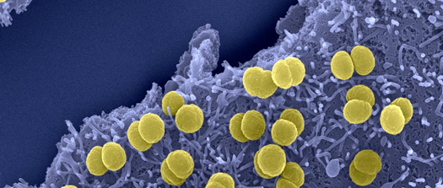

Neisseria meningitidis adhérant à la surface de cellules épithéliale.
Source pasteur.fr
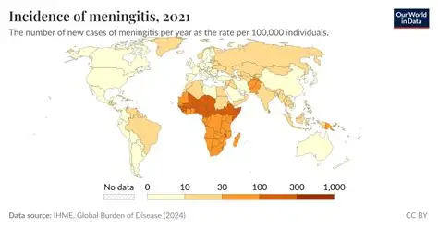

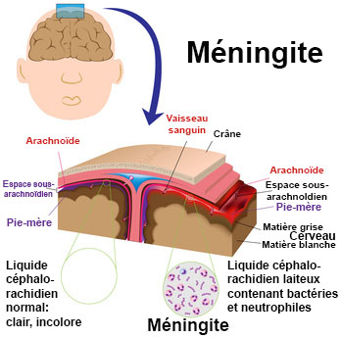

Source docteurclic.com

Quels sont les symptômes ?
Les symptômes comprennent de la fièvre, des maux de tête intenses, des vomissements, fatigue extrême, une raideur de la nuque et la sensibilité à la lumière. L'apparition de tache rouges sous la peau et qui s’étendent est un signe de gravité. Une méningite peut se compliquer d’un choc septique. Certaines infections graves peuvent entrainer des séquelles définitives comme des nécrose (mort d’un tissu) avec ou sans amputation et de troubles neurologiques (surdité, vision, épilepsie).

Qui peut être infecté ?
La méningite à méningocoque peut s'attraper à tout âge, mais les jeunes enfants et en particulier les bébés sont le plus à risque car ils sont souvent en contact étroit avec d’autres enfants dans des environnements favorisant la transmission de la maladie (garderies, écoles) ainsi que les adolescents et jeunes adultes (15-24 ans).

Comment se transmet l’infection ?
L'infection se transmet par la salive ou les gouttelettes projetées par une personne infectée en toussant, parlant ou éternuant ou par contact direct. Neisseria meningitidis ne survit pas longtemps en dehors du corps.
Comment peut-on éviter d’être contaminé ?
Avec les bonnes mesures d’hygiène, se laver les mains régulièrement et se couvrir la bouche en toussant et éternuant.
On peut prévenir les méningites à certains groupes de méningocoques par la vaccination. Il existe un vaccin contre la méningite à méningocoques des groupes ACWY, obligatoire chez tous les nourrissons depuis le 1er janvier 2025, en remplacement du vaccin qui ne ciblait que les méningocoques du groupe C. Ce vaccin est recommandé chez tous les adolescents de 11 à 14 ans, ainsi qu'un rattrapage vaccinal entre 15 et 24 ans. Il existe également un vaccin contre la méningite à méningocoques du groupe B, obligatoire chez tous les nourrissons depuis le 1er janvier 2025 et pouvant être proposé entre 15 et 24 ans.

Existe-t-il un traitement ?
La gravité et le risque d’évolution rapide des infections à méningocoques imposent la mise en place d’un traitement antibiotique le plus rapidement possible. A l'hôpital d'autres traitements et des examens seront réalisés en fonction de l'état du patient.

Liens web :
- https://sante.gouv.fr/soins-et-maladies/maladies/maladies-de-l-enfant/article/nouvelles-obligations-vaccinales-meningocoques-questions-reponses-pour-le-grand
- https://vaccination-info-service.fr/Les-maladies-et-leurs-vaccins/Meningites-et-septicemies-a-meningocoques
- https://www.pasteur.fr/fr/centre-medical/fiches-maladies/meningites-meningocoques
- https://www.who.int/fr/news-room/fact-sheets/detail/meningitis

